01.04.2020r.
STARSZAKI ➙ karty pracy
Temat tygodnia: Wiosenne przebudzenia, wiosenne powroty.

- Zajęcia plastyczne
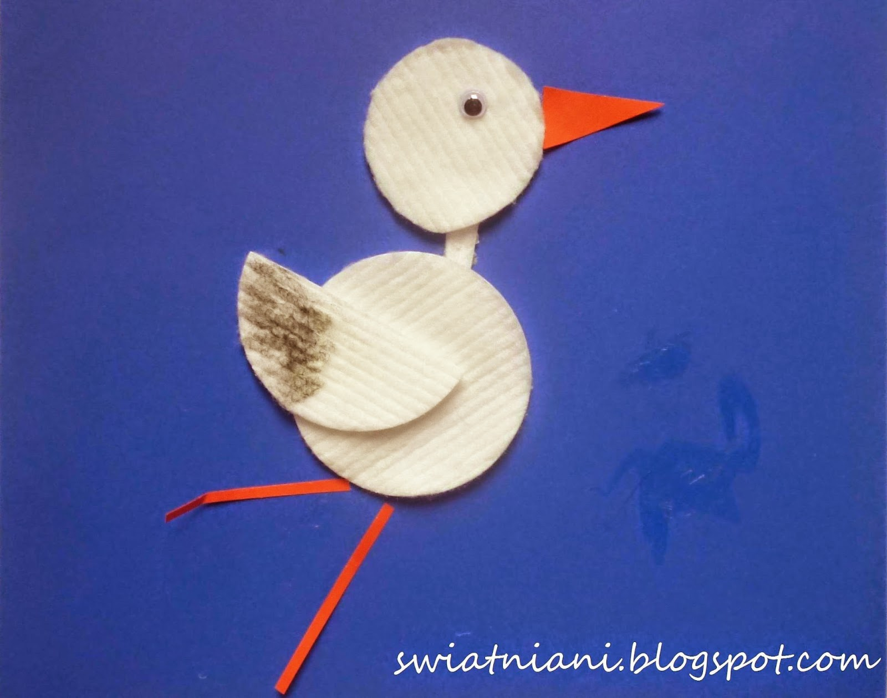
Wykonanie pracy plastycznej „Pan Bociek”

Pomoce:
- Kartka A4 w kolorze niebieskim,
- 3 waciki kosmetyczne,
- Czarny mazak,
- Wycięte nóżki oraz dziób z czerwonej kartki,
- Małe czarne kółko-oko,
- Klej,
Przebieg:
- Przykleić dwa waciki kosmetyczne obok siebie,
- Następnie dopasować i przykleić w odpowiednie miejsca nogi i dziób bociana,
- Rozcięty wacik na pół posłuży jako skrzydło, trzeba go przykleić do brzuszka bociana,
- Umocowane skrzydełko przybrudzić na końcach czarnym mazakiem,
- Przykleić oko.

- Zajęcia matematyczne

W kopercie są papierowe liście i biedronki (liście i biedronki możemy zamienić na guziki, koraliki itp.) Dziecko odlicza dla siebie 6 biedronek i kładzie przed sobą. Dziecko posługuje się instrukcją czytaną przez opiekuna.
Nad łąką fruwały trzy biedronki (układa trzy biedronki). Potem przyfrunęła jeszcze jedna (dosuwa jedną biedronkę). Ile biedronek fruwa teraz nad łąką?
Nad łąką fruwało sześć biedronek (układa sześć biedronek). Trzy odfrunęły (odsuwa trzy biedronki). Ile biedronek pozostało?

Przygotowała: Aneta Zielińska
Barbara M. Zabielska

